Soyez les bienvenus pour notre 51e réunion
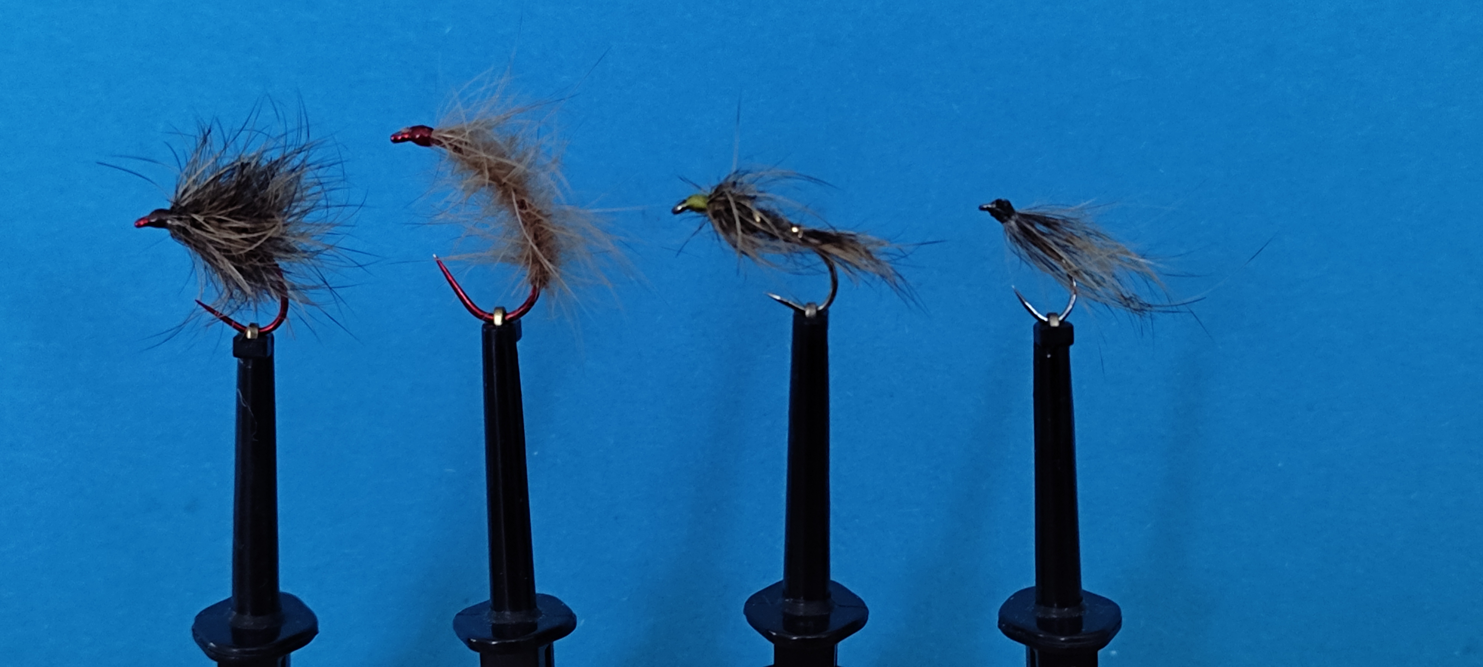
Poil de lièvre

Contenu de la réunion : du 03-02-2023
- Info
- RDV fédération
- Montage poil de lièvre par Paul Ulrich
- Ramener une clé USB pour copier le contenu des réunions.

Les matériaux sont fournis par le club
Nous avons 5 étaux, les monteurs confirmés peuvent apporter leurs outils, chacun peut venir, même sans monter de mouches, passer un moment ensemble.
Prochaine réunion le 17-18-02-2023 au salon du Zénith

